Srauji augošs loģistikas uzņēmums
ar mūsdienīgu autoparku un vairāk
kā 20 gadu veiksmīgu darba
pieredzi, aicina pievienoties
savai komandai:

AUTOMEHĀNIĶI
darbam ar smagajām kravas automašīnām
Galvenie darba pienākumi:
- Veikt kravas automašīnu diagnostiku, remontu, sagatavošanu krāsošanai, virsbūves krāsošanu, metināšanas darbi.

Galvenās prasības:
- Iepriekšējo darba pieredzi autoservisā, darbā ar smago automašīnu remontu;
- Patstāvīgi veikt uzdotos pienākumus;
- Vēlmi strādāt intensīvu un atbildīgu darbu;
- Precizitāte, spēja veikt vairākus uzdevumus vienlaicīgi un operatīvi;
- Spēja pielāgoties dažādiem darba grafikiem;
- ‘’CE” kategorijas autovadītāja apliecību (vēlams, bet nav obligāti).

Piedāvājums:
- Stabilu, savlaicīgu un kvalifikācijai atbilstošu atalgojumu:
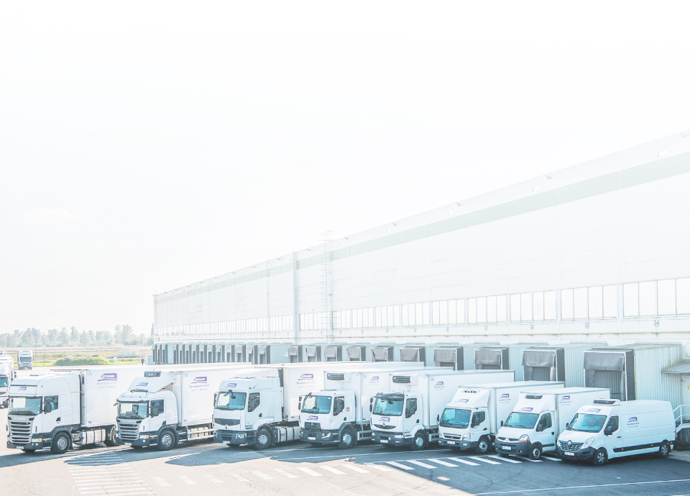
    - sākot no 1100 - 1200 EUR/bruto un vairāk, atkarībā no izpildītajiem darbiem;
    - sociālās garantijas;
    - bonusu sistēmu atbilstoši darba rezultātiem;
- Apmaksātu virsstundu darbu;
- Iespēja gūt pieredzi dinamiskā darba vidē;
- Profesionālu darba vidi;
- Ikgadēju apmaksāto atvaļinājumu;
- Veselības apdrošināšanu;
- Atsaucīgus, profesionālus un pozitīvus kolēģus;
- Darba vietu Rīga, Jūrkalnes iela 6, Šampēteris.

Piedāvājam darbu gan pieredzējušiem mehāniķiem, gan arī tiem, kam pieredze vēl nav uzkrāta.

Tālruņi: +371 29110033 Ofisa adrese:
+371 28356666 Spilves iela 6
Rīga, Iļģuciems

